2МИНОБРНАУКИ РОССИИ

Федеральное государственное бюджетное образовательное учреждение высшего образования

НИЖЕГОРОДСКИЙ ГОСУДАРСТВЕННЫЙ ТЕХНИЧЕСКИЙ
УНИВЕРСИТЕТ им. Р.Е.АЛЕКСЕЕВА

Институт радиоэлектроники и информационных технологий
Кафедра информатики и систем управления

Реализация пошаговых блок-схем алгоритмов» по вариантам

ОТЧЕТ
по лабораторной работе №2
по дисциплине
Информатика и компьютерные технологии
(наименование дисциплины)

РУКОВОДИТЕЛЬ:
________________ Степаненко М.А.
(подпись) (фамилия, и.,о.)

СТУДЕНТ:
________________ Макарова А.Е.
(подпись) (фамилия, и.,о.)

25-ИВТ-4-1
(шифр группы)

Работа защищена «___» ____________
С оценкой ________________________

Нижний Новгород

2026 г.

- Введение
- Цель работы: построить максимально подробную блок-схему алгоритма решения задачи по вариантам.
- Вариант: 7. Задана строка. Вычислить сумму всех цифр в строке.

- Выполнение работы

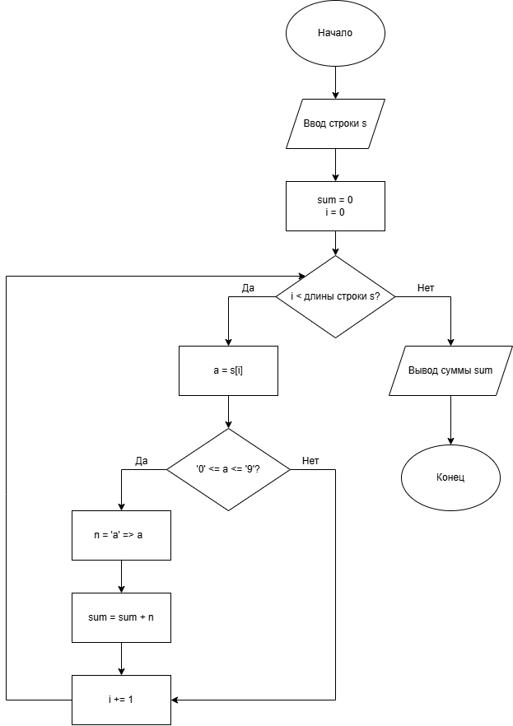
Рис. 1. «Блок-схема вычисления суммы всех цифр в строке»

- Заключение
Построила максимально подробную блок-схему алгоритма решения задачи по своему варианту (вычислить сумму всех цифр в строке).

